 | 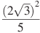 |  | 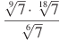
. | 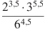 | . 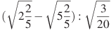
 | 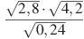 | 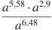 при . | 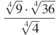
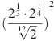 | 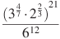 |  | 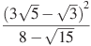
 | 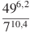 | 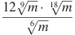
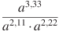 при 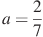. | при . | при | 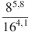
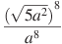 | 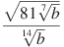 | 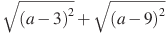  при . | 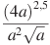
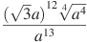  при . | 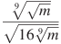 | 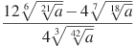 | 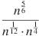 при .
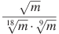 при . | 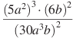 | 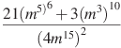 | 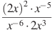
при |  | 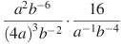 | при .
при | при . |  | 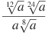при

Найди значение выражения
В10. Корни. Степени. Зачет

